 | واجب الصف السادس (الفصل الثاني)  التاريخ  24/02/2024  معلمة الصف السادس
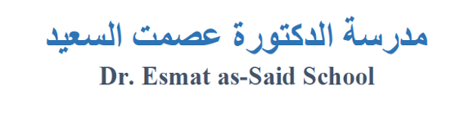 | الاسم: الست بان خالد
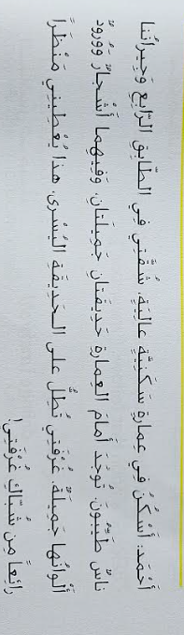
الواجب البيتي:
Translation task Arabic- English :

الوحده الثالثه :
الدرس السابع (في عياده الطبيب )
1 القراءه : قراءه الدرس جيدا مع التركيز على الحركات ص80 ,81
2 الاملاء : كتابه ( انظر و اكتب )على دفتر الواجب بخط جميل ومرتب ص84
3 التمارين الكتابيه : حل الاسىله س5 ,6 من ص89 على دفتر الواجب

القواعد : ( الفاعل )
مراجعه الدرس جيدا ,ثم حل س3 من لاص38 على الكتاب مع الاعتناء بالخط والترتيب .

